**TensorFlow**

**Що таке TensorFlow?**

В даний час найвідомішою бібліотекою глибокого навчання в світі є Google TensorFlow. Продукт Google використовує машинне навчання у всіх своїх продуктах для поліпшення пошукової системи, переведення, підписи до зображень або рекомендацій.

Щоб навести конкретний приклад, користувачі Google можуть прискорити і поліпшити пошук за допомогою AI. Якщо користувач вводить ключове слово в рядку пошуку, Google дає рекомендацію про те, що може бути наступним словом.

Google хоче використовувати машинне навчання, щоб використовувати переваги своїх масивних наборів даних, щоб надати користувачам кращий досвід. Три різні групи використовують машинне навчання:

* Дослідники
* Вчені даних
* Програмісти

Всі вони можуть використовувати один і той же набір інструментів для спільної роботи і підвищення ефективності.

Google не просто має будь-які дані; у них найпотужніший комп'ютер у світі, тому Tensor Flow був побудований в масштабі. TensorFlow - це бібліотека, розроблена Google Brain Team для прискорення машинного навчання і глибоких досліджень нейронних мереж.

Він був створений для роботи на кількох процесорах або графічних процесорах і навіть в мобільних операційних системах і має кілька оболонок на декількох мовах, таких як Python, C ++ або Java.

**TensorFlow Architecture**

Архітектура Tensorflow працює в трьох частинах:

* Попередня обробка даних
* Побудувати модель
* Навчіть і оцініть модель

Він називається Tensorflow, тому що він приймає вхідні дані у вигляді багатовимірного масиву, також відомого як тензори. Ви можете створити свого роду блок-схему операцій (так звану «Графік»), яку ви хочете виконати з цим введенням. Вхід вводиться на одному кінці, а потім він проходить через цю систему безлічь операцій і виходить на іншому кінці як висновок.

Ось чому він називається TensorFlow, тому що вхідний до нього тензор проходить через список операцій, а потім виходить на іншу сторону.

**Введення в компоненти TensorFlow**

**Тензор**

Назва Tensorflow прямо пов'язана з його основною структурою: Tensor. У Tensorflow всі обчислення включають тензори. Тензор - це вектор або матриця n-вимірів, що представляє всі типи даних. Всі значення в тензор містять ідентичний тип даних з відомою (або частково відомої) формою. Форма даних - це розмірність матриці або масиву.

Тензор може бути отриманий з вхідних даних або результатів обчислень. У TensorFlow всі операції проводяться всередині графіка. Графік являє собою набір обчислень, які відбуваються послідовно. Кожна операція називається операційним вузлом і пов'язана одна з одним.

На графіку показані операції та зв'язку між вузлами. Тим не менш, він не відображає значення. Край вузлів - це тензор, тобто спосіб заповнення операції даними.

У машинному навчанні моделі забезпечуються списком об'єктів, які називаються векторами об'єктів. Вектор ознак може мати будь-який тип даних. Вектор об'єктів зазвичай буде основним входом для заповнення тензора. Ці значення будуть надходити в операційний вузол через тензор, і результат цієї операції / обчислення створить новий тензор, який, в свою чергу, буде використаний в новій операції. Всі ці операції можна подивитися на графіку.

**Діаграми**

TensorFlow використовує каркас графа. Графік збирає і описує всі обчислення серії, зроблені під час навчання. Граф має багато переваг:

* Це було зроблено для запуску на декількох процесорах або графічних процесорах і навіть мобільній операційній системі
* Переносимість графіка дозволяє зберегти обчислення для негайного або подальшого використання. Графік може бути збережений для виконання в майбутньому.
* Всі обчислення в графі виконуються шляхом з'єднання тензорів
  + Тензор має вузол і ребро. Вузол виконує математичну операцію і виробляє вихідні дані кінцевих точок. Ребра ребра пояснюють відносини введення / виведення між вузлами.

**Пояснювальна записка:**



**index.js**

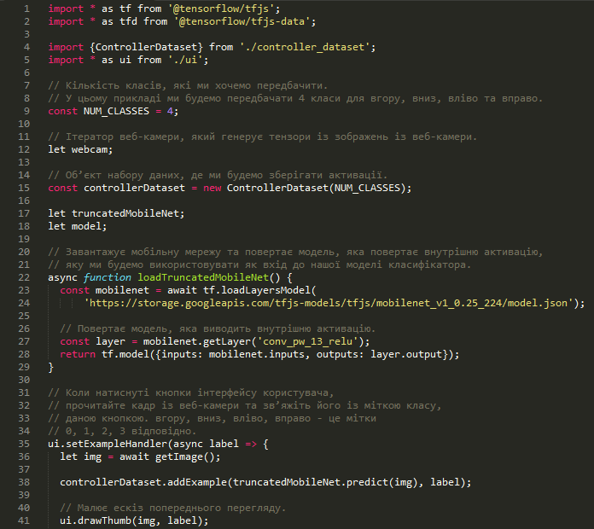

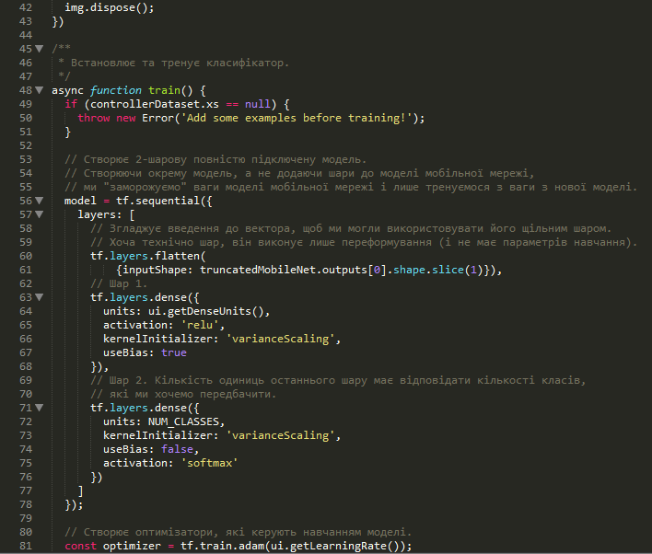

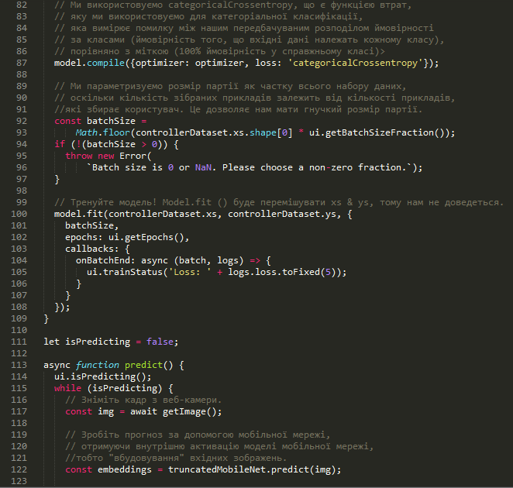

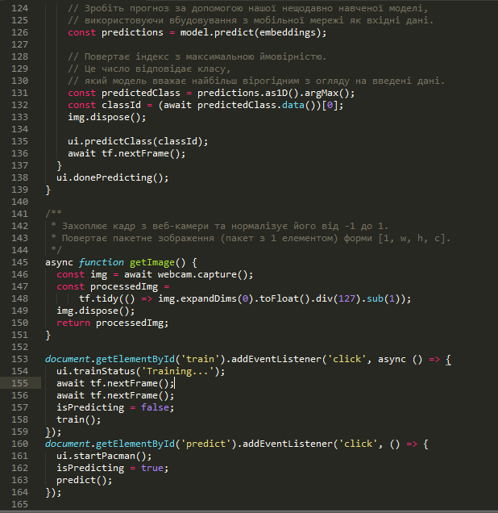

**Матеріал підготував:**

студент групи ІВ-93 Ільяш Вадим